**CHƯƠNG 1: GIỚI THIỆU**

* 1. **KHẢO SÁT THỰC TẾ5**

Quá trình khảo sát của Nhà xe Phương Trang tại địa chỉ: 80 Trần Hưng Đạo, Quận 1, Thành phố Hồ Chí Minh. Đây là một hãng xe không quá xa lạ gì đối với các du khách tại thành phố Hồ Chí Minh, chúng tôi có bảng khảo sát như sau:

|  |  |
| --- | --- |
| **Câu hỏi** | **Trả lời** |
| Nhà xe có hỗ trợ cho khách mua vé qua website hay không? Nếu có thì quy trình đặt vé sẽ được diễn ra như thế nào? | Nhà xe có dịch vụ đặt vé xe qua website, khách hàng có thể xem lịch trình chuyến đi, số ghế trống và tình trạng vé xe. |
| Nhà xe có dịch vụ vận chuyển hàng hóa hay không? Khi vận chuyển thì hệ thống sẽ cần lưu lại những thông tin gì? | Đối với dịch vụ vận chuyển hàng hóa, nhà xe sẽ cần lưu lại những thông tin mặt hàng gửi, trọng lượng hàng hóa để có thể tính giá chuyển, về người nhận người gửi, số điện thoại. Khi chuyển hàng người gửi hàng sẽ nhận được mã đơn hàng để có thể theo dõi tình trạng đơn hàng và xác nhận ghi nhận hàng |
| Làm thế nào để khách có thể hủy vé xe nếu như đã đặt vé xe? | Khách hàng muốn hủy vé thì sẽ phải gửi email cho nhà xe (được cung cấp khi mua vé) trước 8 giờ so với thời gian khởi hành. Và khách hàng sẽ được hoàn tiền sau 7 – 28 ngày làm việc tính từ thời gian sau khi nhận được email đề nghị hủy vé. Với mỗi giao dịch hủy vé thì khách hàng sẽ phải chịu 8% giá trị vé |
| Khi đặt vé thì hệ thống sẽ cần lưu trữ những thông tin gì từ khách hàng? | Khi khách hàng đặt vé xong hệ thống sẽ ghi nhận lại tên khách hàng, email, số điện thoại, căn cước công dân, mã lịch trình, số ghế, thời gian khởi hành, địa điểm lên xe, tổng giá tiền |

(Còn tiếp nói về đặc điểm của nhà xe)

* 1. **MỤC TIÊU CỦA ĐỀ TÀI**
* Xây dựng một hệ thống giúp khách hàng có thể đặt vé xe khách ~~trực tuyến~~.
* Hỗ trợ nhân viên có thể dễ dàng thực hiện các nghiệp vụ quản lý
* Nhân viên bán vé có thể dễ dàng cập nhật thông tin đặt vé của khách hàng.
* Hệ thống hỗ trợ phân quyền người dùng, đảm bảo tính bảo mật, an toàn của hệ thống.
* Giúp nhân viên quản lý lập các báo cáo phục vụ lãnh đạo trong việc quản lý, điều hành công ty.
* Hệ thống hỗ trợ cho việc quản lý tất cả các mặt của công ty: nhân viên, xe khách, bến đỗ, trạm dừng, lịch trình, ~~chính sách~~ giá vé ~~Phạm vi của đề tài: Đề tài nghiên cứu và xây dựng một ứng dụng “Hệ thống quản lý xe khách” cho hãng xe khách tại TP.HCM.~~
  1. **Mô Tả Hệ Thống**

Gồm các chức năng chính (đoạn này chưa rõ ý, có gì call rồi thảo luận)

Chức năng quản trị

- Tạo, xóa, sửa tài khoản đăng nhập hệ thống

- Cấp quyền truy cập, quyền quản lý cho tài khoản (Có 2 loại user là admin và nhân viên) còn đối với khách đặt vé thì không cần

Chức năng quản lý

- Đặt vé xe

- Quản lý Hãng xe

- Quản lý Xe khách

- Quản lý Lịch trình

- Quản lý Tuyến

- Quản lý Vé

- Quản lý Tài khoản

- Quản lý địa điểm, đại lý

- Quản lý hạng ghế, sơ đồ ghế

- Quản lý chính sách giá

- Báo cáo, thống kê

Chức năng đặt vé

- Cổng thông tin đặt vé xe khách

- Tìm kiếm lịch trình, tìm kiếm đặt vé

- Đặt vé, báo cáo lịch sử đặt vé

- Quản lý vé và xác nhận đặt vé, thời hạn thanh toán

(Khách hàng)

Có quyền tìm kiếm, xem thông tin về lịch trình xe chạy.

Quyền đặt vé, hủy vé, sửa thông tin về vé của mình.

**(Nhân Viên)**

* Có quyền cập nhật thông tin về lịch trình xe chạy, tạo mới, hủy lịch trình. Cập nhật thông tin về các loại xe, số lượng xe sử dụng.
* Đặt, hủy, sửa thông tin đặt vé cho toàn bộ khách hàng.
* Cập nhật điểm đến, vị trị, chặng đường, trạm nghỉ, bến xe
* Tạo các loại báo cáo khác nhau.

**(Admin)**

* Nhóm quản trị Gồm tất cả các quyền của các nhóm khác và có thêm quyền tạo, hủy, cấp tài khoản truy cập hệ thống, cấp quyền quản lý cho các tài khoản quản lý hệ thống.

Mô tả các chức năng (đoạn này chưa rõ ý, có gì call rồi thảo luận)

Chức năng Quản lý xe khách

* Loại xe, hạng ghế: Quản lý các loại xe được đưa vào sử dụng, quản lý các hạng ghế, hiện tại thì có 3 hạng ghế được sử dụng là Ghế ngồi, Ghế nằm và Giường nằm 2 tầng Thêm mới, tìm kiếm, cập nhật thông tin các loại xe.
* Chi tiết xe khách: Quản lý tất cả các thông tin chi tiết của xe bao gồm biển số xe, sơ đồ xe, màu sơn, tuyến cố định Thêm mới, tìm kiếm, cập nhật hoặc xóa thông tin xe khách

Chức năng Quản lý địa điểm

* Thêm mới, tìm kiếm, cập nhật hoặc xóa thông tin lịch trình.
* Quản lý thời gian cho từng lịch trình cụ thể.
* Kiểm tra và in chi tiết sơ đồ ghế cho từng xe trong từng lịch trình xe chạy.

Chức năng Quản lý vé và chính sách giá vé

* Quản lý thông tin vé: Thêm mới, tìm kiếm, cập nhật, xóa thông tin vé xe Kiểm tra và yêu cầu thanh toán cho các vé chưa thanh toán.
* Quản lý chính sách giá: Quản lý mức giá vé cố định. Điều chỉnh mức giá trong các dịp lễ tết, hay tăng giảm giá vé theo đúng chu kỳ.

Chức năng Quản lý người dùng

* Tạo mới, cập nhật thông tin hoặc xóa thông tin người dùng bao gồm: nhân viên tại các phòng vé, nhân viên quản lý tại công ty, nhân viên điều hành các bến xe, tài xế và phụ xe
* Phân quyền người dùng.
* Quản lý khách hàng trong quá trình đặt vé xe.

Chức năng Báo cáo

* + Xuất báo cáo cho từng mục quản lý.

Chức năng Quản lý đặt vé

* + Đặt vé, hủy vé, sửa thông tin về vé cho khách hàng gọi điện đến, hủy vé đã quá hạn thanh toán.
  + Xác nhận đặt vé và báo cáo lịch sử, chi tiết đặt vé cho khách hàng.
  + Thanh toán: hỗ trợ thanh toán trực tuyến và tại quầy vé, văn phòng

**CHƯƠNG 2: SƠ ĐỒ USECASE VÀ ĐẶC TẢ**

**2.1 Sơ Đồ Usecase**

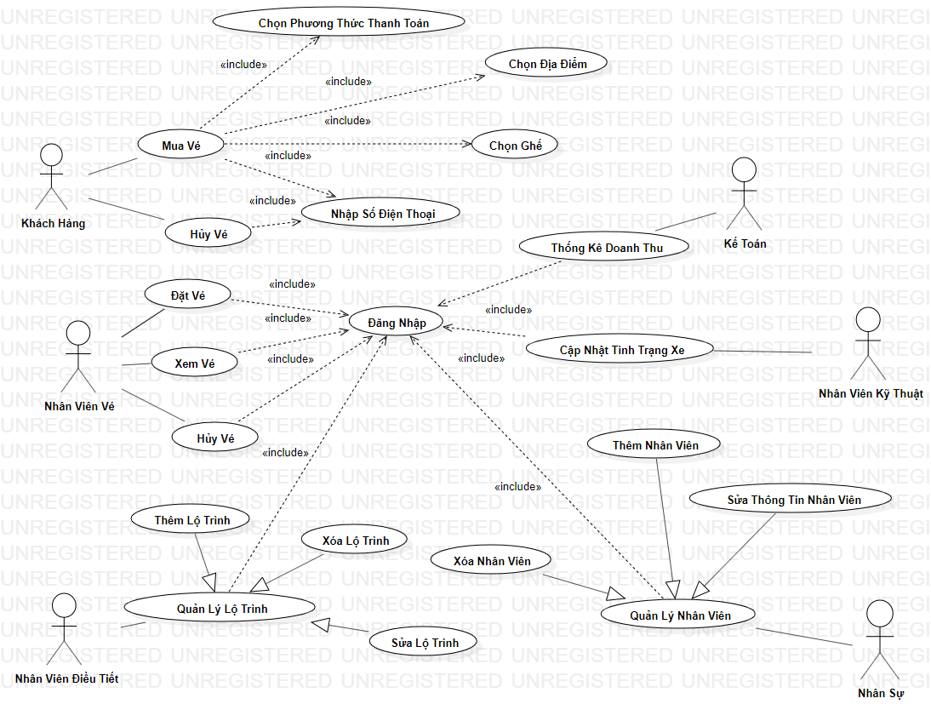

**2.2 Các Đặc Tả Usecase**

**CHƯƠNG 3: SƠ ĐỒ LỚP**

**3.1 Sơ Đồ Lớp**

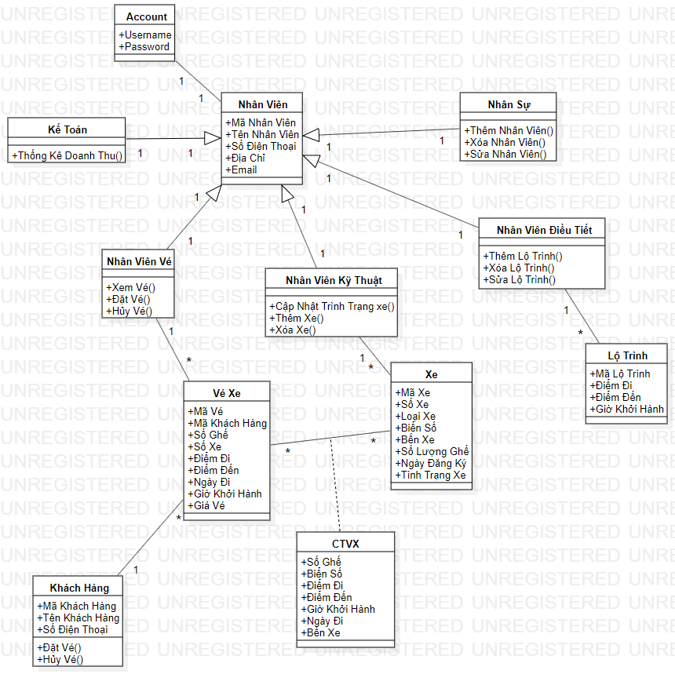

**CHƯƠNG 4: SƠ ĐỒ ERD**

**4.1 Sơ Đồ ERD**

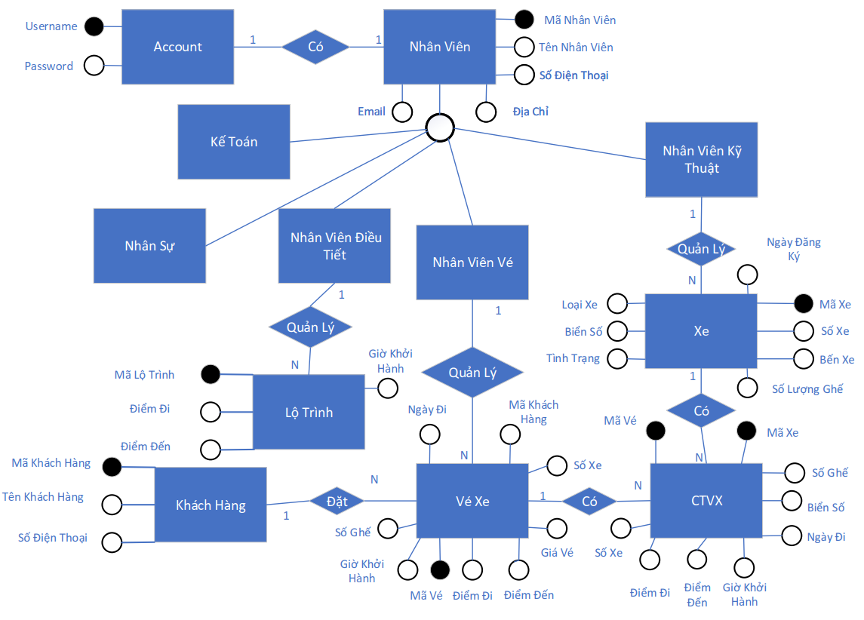

**CHƯƠNG 5: SƠ ĐỒ QUAN HỆ**

**5.1 Sơ Đồ Quan Hệ**

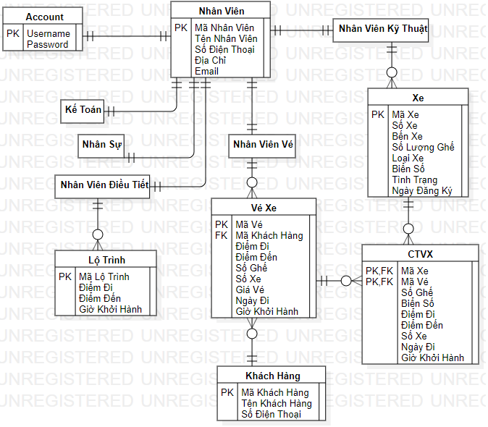

**CHƯƠNG 6: SƠ ĐỒ TUẦN TỰ**

**6.1 Sơ Đồ Tuần Tự Cho Khách Hàng**

**6.1.1 Sơ Đồ Tuần Tự Mua Vé Cho Khách Hàng**

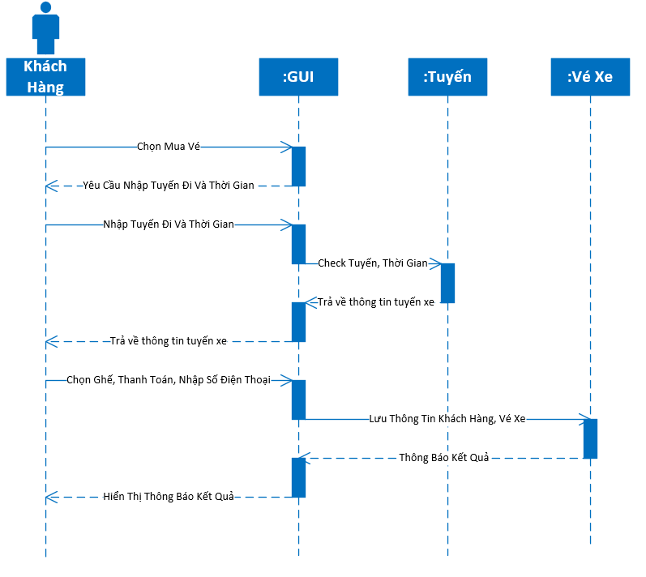

**6.1.2 Sơ Đồ Tuần Tự Hủy Vé Cho Khách Hàng**

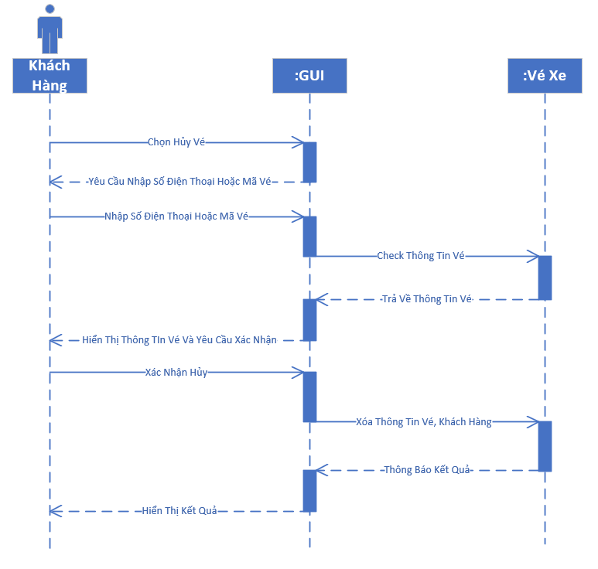

**6.2 Sơ Đồ Tuần Tự Cho Nhân Viên Vé**

**6.2.1 Sơ Đồ Tuần Tự Xem Vé**

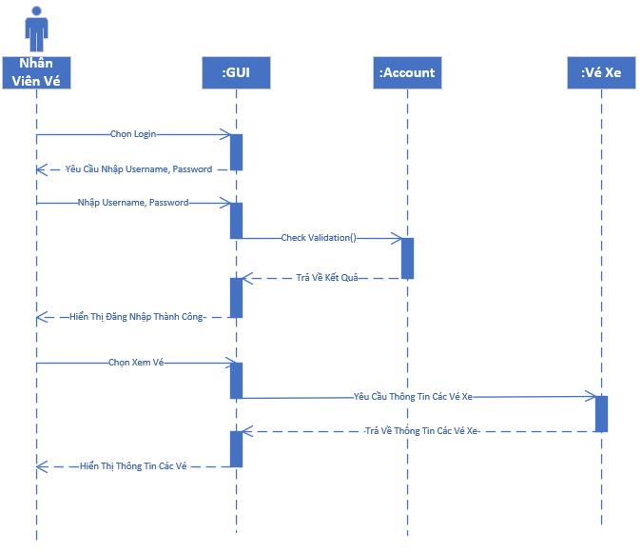

**6.2.2 Sơ Đồ Tuần Tự Đặt Vé**

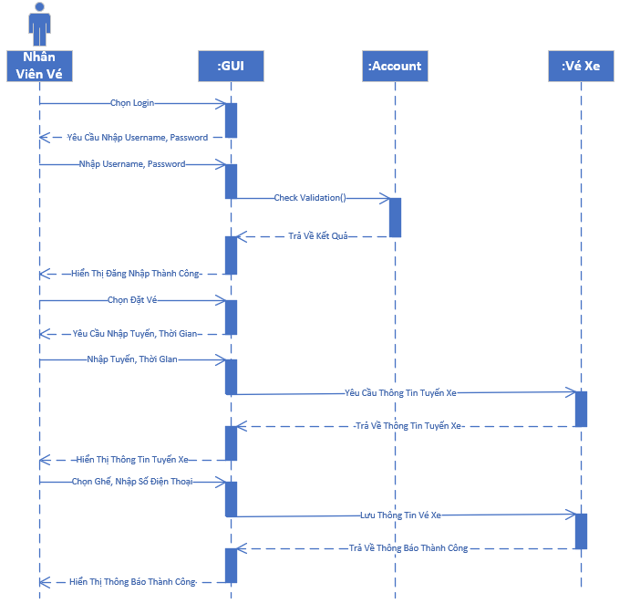

**6.2.3 Sơ Đồ Tuần Tự Hủy Vé**

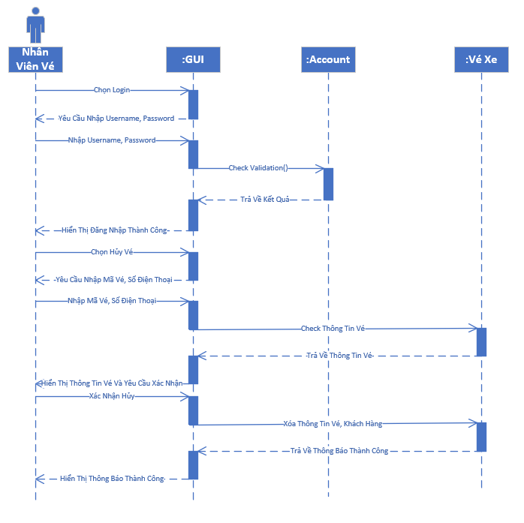 **6.3 Sơ Đồ Tuần Tự Cho Nhân Viên Điều Tiết**

**6.3.1 Sơ Đồ Tuần Tự Sửa Lộ Trình**

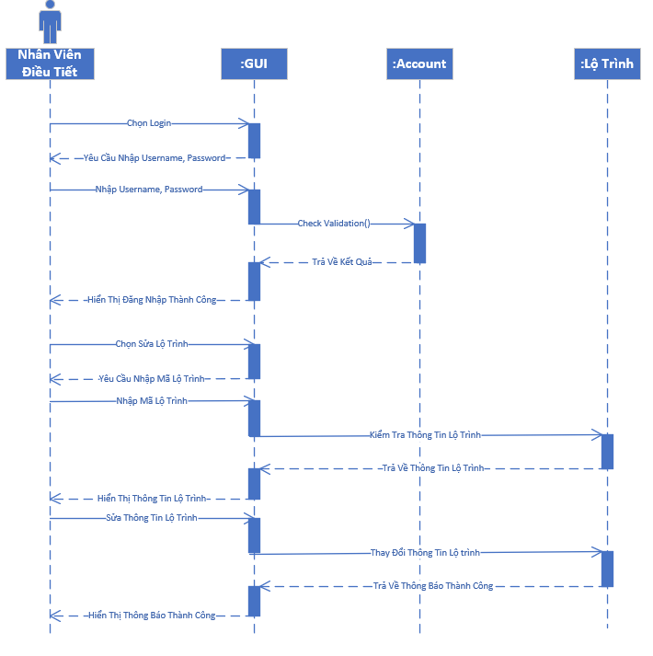

**6.3.2 Sơ Đồ Tuần Tự Thêm Lộ Trình**

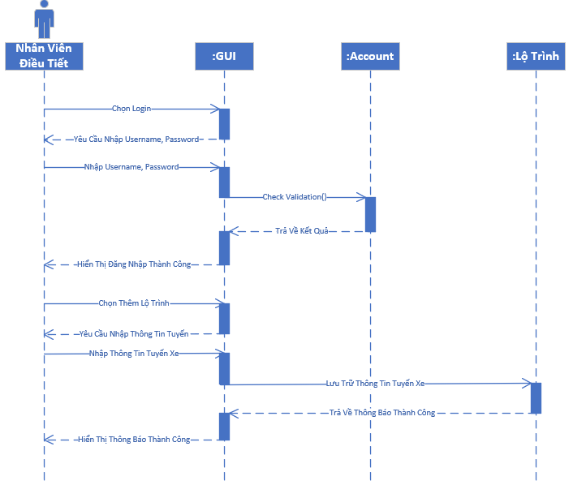

**6.3.3 Sơ Đồ Tuần Tự Xóa Lộ Trình**

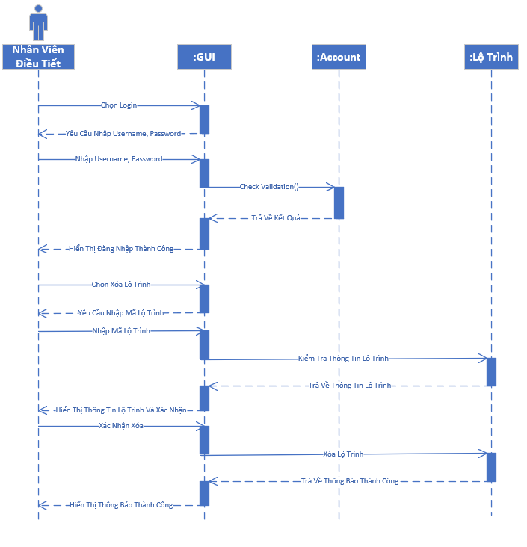

**6.4 Sơ Đồ Tuần Tự Cho Nhân Viên Kỹ Thuật**

**6.4.1 Sơ Đồ Tuần Tự Cập Nhật Tình Trạng Xe**

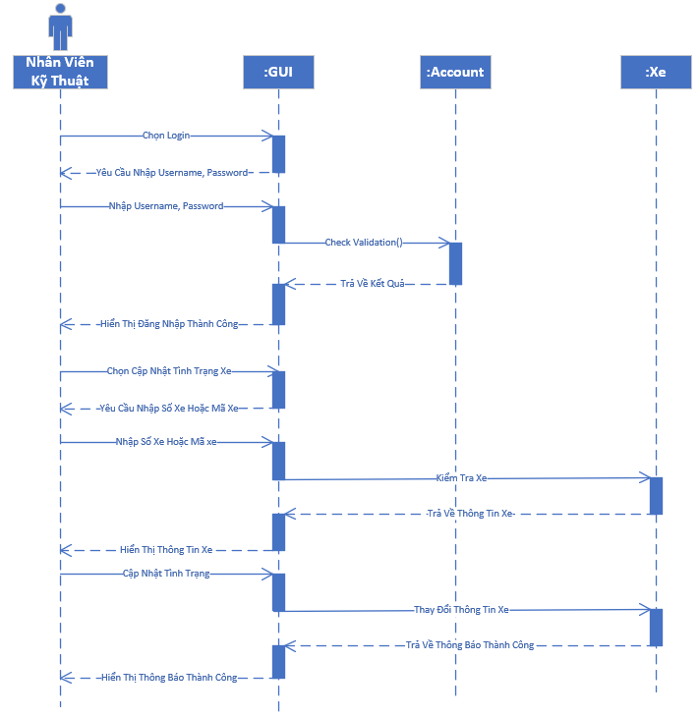

**6.5 Sơ Đồ Tuần Tự Cho Kế Toán**

**6.5.1 Sơ Đồ Tuần Tự Thống Kế Doanh Thu**

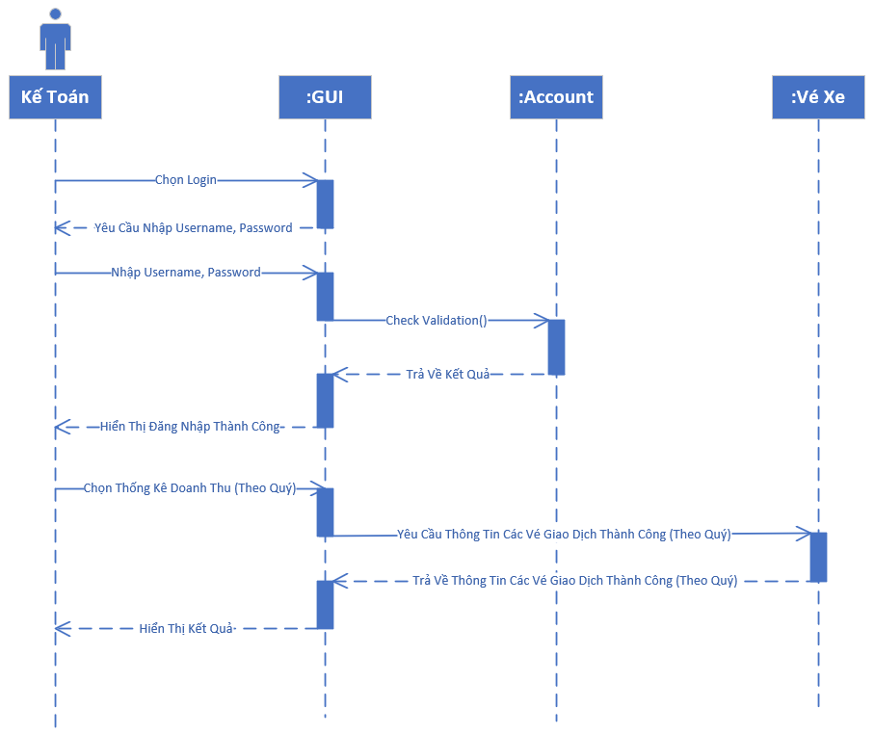

**6.6 Sơ Đồ Tuần Tự Cho Nhân Sự**

**6.6.1 Sơ Đồ Tuần Tự Sửa Thông Tin Nhân Viên**

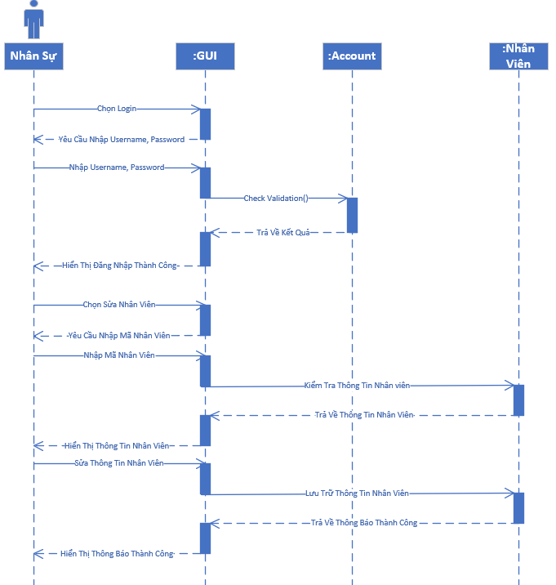

**6.6.2 Sơ Đồ Tuần Tự Thêm Nhân Viên**

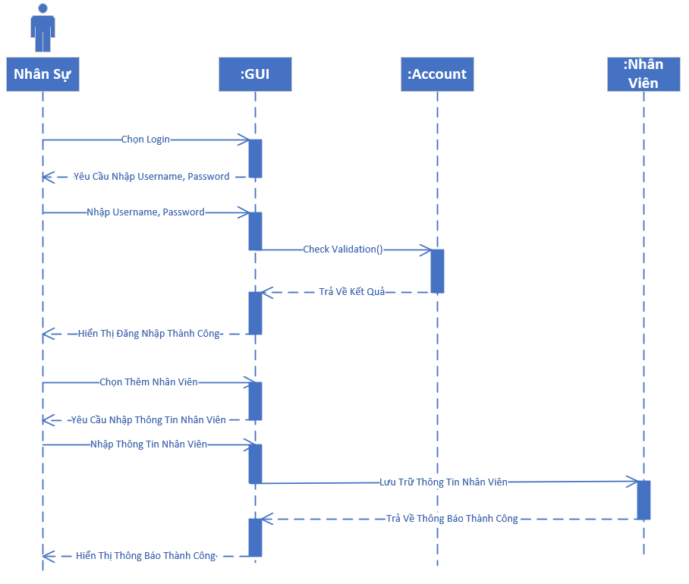

**6.6.3 Sơ Đồ Tuần Tự Xóa Nhân Viên**

